Übersicht | X-tanken | Menü | Programme | Glossar | Themen | FAQ | Update

X-tanken

Versandoptionen [tskdvers]
In diesem Programm können Sie einem Kunden spezifische Versandoptionen für seine Rechnungen zuweisen. Zudem sehen Sie alle, für diesen Kunden aktiven Archivierungsdienste.
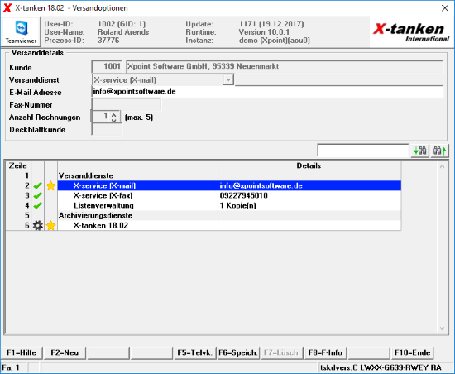

Beschreibung der Programmkomponenten

Versanddienst
Wählen Sie hier den Versanddienst, mit dem die Rechnung den Kunden erreichen soll.

E-Mail-Adresse
Ist als Versanddienst ein E-Mail-fähiger Dienst gewählt, geben Sie hier die gewünschte E-Mail-Adresse ein.
Wenn Sie an mehrere E-Mail-Adressen versenden möchten, dann erzeugen Sie pro E-Mail-Adresse einen eigenen Eintrag in der Tabelle. Nur an eine dieser E-Mail-Adressen kann das Original versendet werden.

E-Mail aus X-oil übernehmen
Über diesen Button lassen sich, aus in X-oil hinterlegte, Rechnungsemail-Adressen übernehmen. Sollten dort mehrere Rechnungsemails hinterlegt sein, können Sie durch mehrfaches Anklicken die gewünschte E-Mail auswählen.
Der Übernahmebutton ist nicht aktiv, wenn in X-oil keine Rechnungsemails hinterlegt sind.

Fax-Nummer
Ist der gewählte Dienst ein Fax-Dienst, dann geben Sie hier die Fax-Nummer des Kunden ein.
Wenn Sie an mehrere Fax-Nummern versenden möchten, dann erzeugen Sie pro Fax-Nummer einen eigenen Eintrag in der Tabelle. Nur an eine dieser Fax-Nummern kann das Original versendet werden.

Anzahl Rechnungen
Wählen Sie bei einer Papier-Versandoption hier die Anzahl der zu versendenden Rechnungen.
Dieses Feld steht bei den Versandoptionen XRechnung CII, XRechnung UBL, ZUGFeRD und ePost nicht zur Verfügung.
Wenn Sie die Rechnungen eines Kunden überhaupt nicht zustellen möchten, dann legen Sie einen Datensatz mit dem Versanddienst „Listenverwaltung (Druck)“ und der Anzahl Rechnungen gleich 0 an.

Deckblattkunde
Wählen Sie bei einer Papier-Versandoptionen hier den Deckblattkunden. Dieser muss in X-oil existieren.
Dieses Feld steht bei den Versandoptionen XRechnung CII, XRechnung UBL, ZUGFeRD und ePost nicht zur Verfügung.

Kennzeichen in der Tabelle

Versanddienste
Unter den Versanddiensten finden Sie alle angelegten Versandoptionen für den Kunden. Für mindestens einen Versanddienst muss das Original gesetzt werden (Ausnahme: Ein Archivierungsdienst übernimmt die Aufgabe der Rechnungszustellung an den Kunden).

Archivierungsdienste
Unter den Archivierungsdiensten sehen Sie alle Systemdienste. Diese können nicht gelöscht werden und erhalten immer ein Original.
Bedeutung
Der Haken zeigt an, ob die Versandoption aktiviert ist.
Bei den Versanddiensten markiert das Sternchen diejenige Versandoption, an die ein Original versendet wird. In den Versanddiensten kann immer nur eine einzige Versandoption als Original markiert werden. Bei den Archivdientsten werden alle Archivierungsoptionen ein Original erhalten. Daher sind alle Archivierungsdienste mit einem Sternchen gekennzeichnet.
Das Zahnrad vor einem Dienst markiert einen Systemdienst.
X-tanken ist als Archivierungsdienst markiert, ist allerdings kein Archivierungsdienst per Definition. Diese Markierung hebt nur hervor, dass die Rechnungen auch durch den X-tanken Nachdruck erreichbar sind.

Programmablauf/Programmfunktion

Rechtsklick-Menü

Versanddienst löschen
Löschen Sie hier die markierte Versandoption des Kunden.
Hinweis:Eine als Original gekennzeichnete Versandoption kann nicht gelöscht werden! Legen Sie zuvor eine neue Versandoption für diesen Kunden an und setzen Sie bei dieser das Original-Kennzeichen.

Original setzen
Setzen Sie über diese Rechtsklickfunktion die markierte Versandoption als Originalversanddienst.

auf E-Mail umstellen
Mit dieser Option können Sie den selektierten Versanddienst auf E-Mail umstellen.

[F2] Neu
Erstellen Sie durch einen Klick auf die [F2]-Taste eine neue Versandoption für den gewählten Kunden.

[F6] Speichern
Speichern Sie durch die [F6]-Taste einen neu angelegten oder einen bearbeiteten Eintrag ab.

[F7] Löschen
Durch einen Klick auf den [F7]-Button löschen Sie den markierten Versanddienst für diesen Kunden. Eingegebene Daten gehen hierbei verloren!

Übersicht | X-tanken | Menü | Programme | Glossar | Themen | FAQ | Update

